# 水电费

# 京沪高铁遥感影像数据采集询价

一、情况概述

根据总公司《中国铁路总公司关于实施高速铁路“强基达标、提质增效”工程的指导意见》（铁总运[2017]61号）的指示，结合京沪高铁标准示范线建设，建立京沪高铁“人防、物防、技防”三位一体的安全防控体系，达到总公司运营安全管理和环境管控的标准和任务。利用卫星遥感技术，对外部环境进行周期性监控，结合现场巡查和整治的上报信息，为公司提供外部环境的直接客观的委管工作监督依据。

二、遥感影像数据采集范围

外部环境需覆盖京沪高铁全长1318公里，遥感影像的采集以平方公里计费，其购买边长决定数据总范围，目前遥感影像市场上正常的采购最小边长为5公里，经过与卫星厂商的协调，本次数据采集范围最小边长为3公里。通过卫星采集幅度测算，总面积为4145平方公里。

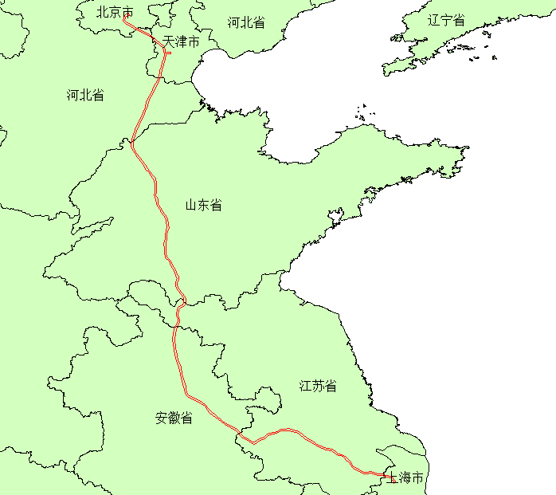

二、遥感影像数据采集可行性分析与采集周期分析

云量覆盖直接影响遥感影像数据的质量，根据历史天气和云量进行的2017年编程预测如下图，其他年份可以以此为参考。

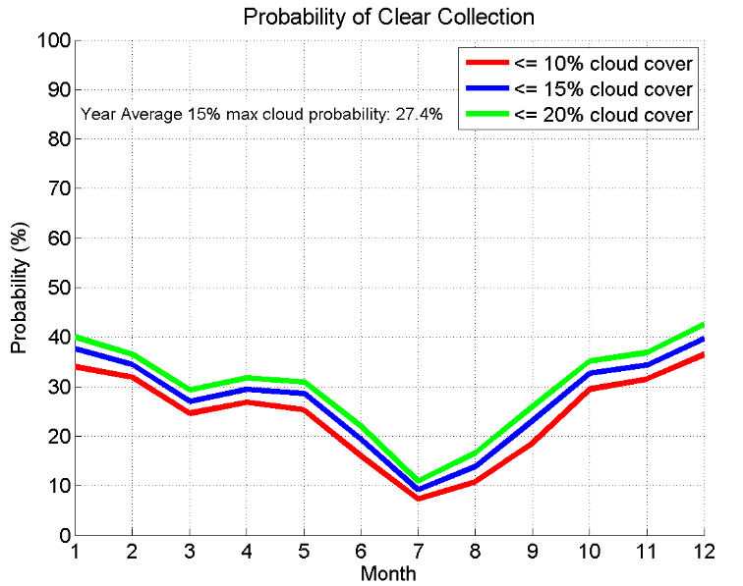

云量覆盖直接影响遥感影像数据的质量，根据历史天气和云量进行的2017年编程预测如下图，其他年份可以以此为参考。根据上述预测，需要至少3-4颗卫星进行拍摄，可进行每年2次或4次的全线覆盖。

目前最高分辨率的卫星遥感影像数据为0.3米（地面0.3米见方的为图片一个像素，一般3*3个像素即0.9米地物可进行地物分辨即）和0.4米（地面0.4米见方的为图片一个像素，一般3*3个像素即1.2米地物可进行地物分辨）的4颗卫星。

四、数据采集报价

根据遥感影像分辨率和采集周期，经过与卫星厂商洽谈后三年框架合同报价如下：

|  |  |  |  |  |  |
| --- | --- | --- | --- | --- | --- |
| 采集周期 | 方案 | 单价每平方公里（包含数据处理） | 平方公里 | 每次采集报价（万元） | 每年预估价格（万元） |
| 半年采集  （每年2次） | 0.3米分辨率：70%  0.4米分辨率：30% | 0.3：480元  0.4：246元 | 0.3：2901.5  0.4：1243.5 | 169.9 | 339.7 |
| 0.4米分辨率：100% | 246元 | 4145 | 101.9 | 203.9 |
| 每季度采集  （每年4次） | 0.3米分辨率：50%  0.4米分辨率：50% | 0.3：454元  0.4：228元 | 0.3：2072.5  0.4：2072.5 | 141.3 | 565.3 |
| 0.4米分辨率：100% | 228元 | 4145 | 94 | 378 |

备注：

1、项目报价为三年为框架性合同价，每年以实际交货情况进行计费

2、按上述采集方案单次采集的市场报价：

|  |  |  |  |  |  |
| --- | --- | --- | --- | --- | --- |
| 采集周期 | 方案 | 单价每平方公里（包含数据处理） | 平方公里（最小边长5公里） | 每次采集报价（万元） | 3年框架合同采集单次（万元） |
| 单次遥感影像采集 | 0.3米分辨率：70%  0.4米分辨率：30% | 0.3：630元  0.4：294元 | 0.3：4835  0.4：2073 | 365.5 | 169.9 |
| 0.3米分辨率：50%  0.4米分辨率：50% | 0.3：630元  0.4：294元 | 0.3：3455  0.4：3455 | 219.4 | 141.3 |
| 0.4米分辨率：100% | 294元 | 4145 | 203.1 | 101.9（94） |